附件3：
酒店交通示意图及乘车路线
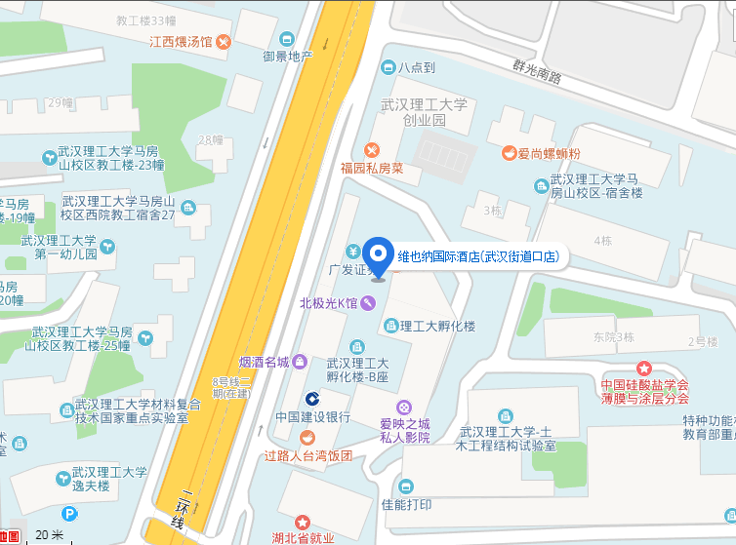

乘车路线：
天河国际机场——维也纳国际酒店(武汉街道口店)：约45公里，乘出租车约1小时；乘坐轨道交通2号线在天河机场站上车，街道口站B口出，回头不过红绿灯，沿珞狮路辅路，自北向南步行500米即到。
武汉站——维也纳国际酒店(武汉街道口店)：约18公里，乘出租车约半个小时；乘坐轨道交通4号线在武汉火车站地铁站上车，至中南路站下车，站内换乘轨道交通2号线，街道口站B口出，不过红绿灯，沿珞狮路辅路，自北向南步行500米即到。
汉口站——维也纳国际酒店(武汉街道口店)：约19公里，乘出租车约40分钟；乘坐轨道交通2号线在汉口火车站地铁站上车，街道口站B口出，回头不过红绿灯，沿珞狮路辅路，自北向南步行500米即到。
武昌站——维也纳国际酒店(武汉街道口店)：约5公里，乘出租车约20分钟；乘坐轨道交通4号线在武昌火车站地铁站上车，至中南路站下车，站内换乘轨道交通2号线，街道口站B口出，回头不过红绿灯，沿珞狮路辅路，自北向南步行500米即到。

